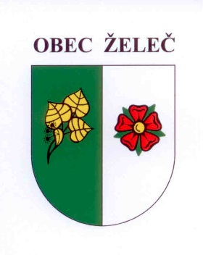
Obec Želeč, 391 74 Želeč 26

Tel.: 381 591 115 e-mail: obec.zelec@volny.cz

Oznámení o době a místě konání voleb do Senátu Parlamentu České republiky.

V souladu s ustanovením § 15 odst. 1 zákona č. 247/1995 Sb., o volbách do Senátu Parlamentu České republiky, ve znění pozdějších předpisů,

oznamuji

Volby do Senátu Parlamentu České republiky se uskuteční:
V pátek dne 7. října 2016 od 14:00 hod do 22:00 hod
V sobotu dne 8. října 2016 od 8:00 hod do 14:00 hod

Volební okrsek č. 1 – Kulturní dům Bezděčín, Bezděčín 9
Pro oprávněné občany s adresou místa trvalého pobytu v Bezděčíně
Volební okrsek č. 2 – Obecní úřad v Želči, Želeč 26
Pro oprávněné občany s adresou místa trvalého pobytu v Želči a Bezděčín 36

V Želči 22.9.2016 Ladislav Stejskal
starosta obce

